V 2 – Die übermächtige zweite Brausetablette
In diesem Versuch wird gezeigt, dass sich das entstehende Kohlenstoffdioxidgas einer Brausetablette in Wasser lösen kann, bis es zu einer Sättigung kommt.

Gefahrenstoffe
- | H: - | P: -

Materialien: Messzylinder, Trichter, Stativmaterial, Wasserschale
Chemikalien: Wasser, Brausetabletten
Durchführung: Die Wasserschale wird soweit mit Wasser befüllt, dass der Trichter vollständig mit Wasser bedeckt ist. Dann wird der Messzylinder mit Wasser befüllt und verkehrtherum in die Wasserschale gehalten, sodass der Trichter unter den Messzylinder geschoben werden kann. Wenn sich keine Luft im Messzylinder befindet, wird der Messzylinder am Stativ befestigt, ansonsten muss der Vorgang wiederholt werden. Unter dem Trichter wird zunächst eine Brausetablette aufgelöst, der Stand des Gases markiert und dann die zweite Tablette unter dem Trichter aufgelöst.
Beobachtung: Durch die zweite Brausetablette entsteht ca. doppelt so viel Gas im oberen Teil des Messzylinders, wie bei der ersten Tablette.
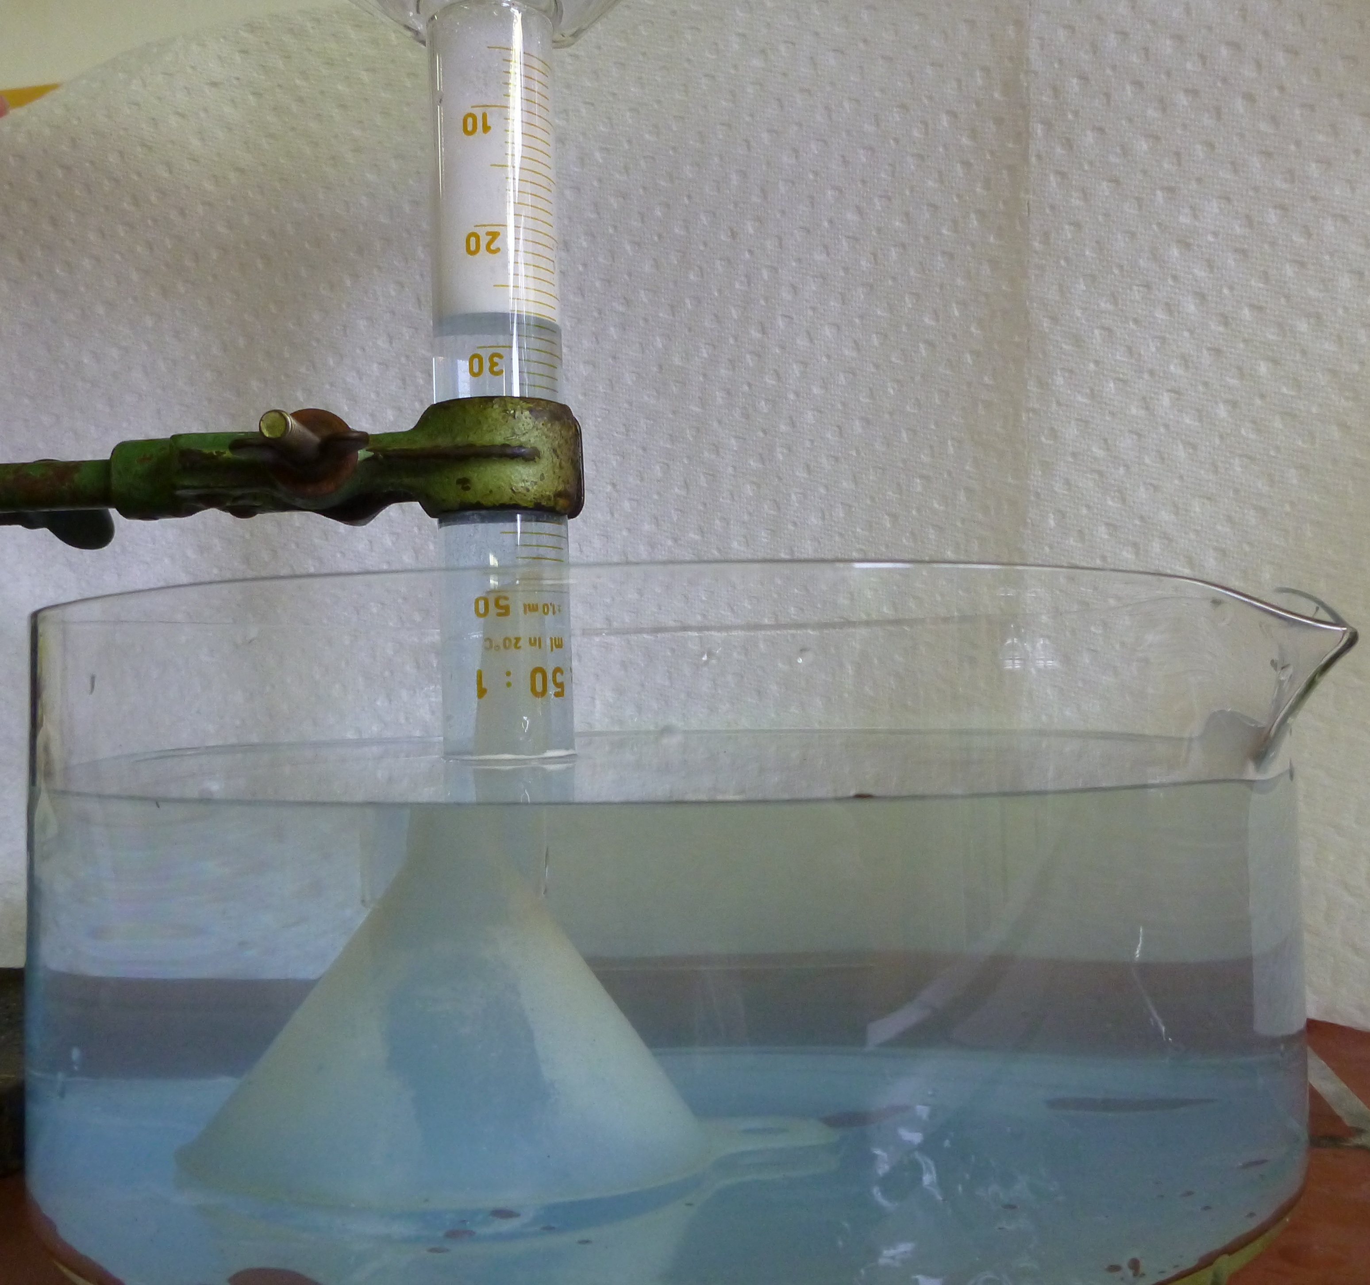
Abb. 2 - Wasserstand nach der zweiten Tabette.
Deutung: Die Brausetablette löst sich im Wasser auf, wobei das Gas Kohlenstoffdioxid entsteht. Dieses Gas wird bis zu einem gewissen Anteil im Wasser gelöst. Wenn sich kein Kohlenstoffdioxid im Wasser mehr löst, steigt das Gas im Messzylinder auf. Das Wasser ist dann mit Kohlenstoffdioxid gesättigt. Bei der ersten Tablette war dies noch nicht der Fall, deswegen kann sich noch ein Teil des Kohlenstoffdioxids im Wasser lösen und es steigt weniger Gas im Messzylinder auf, als bei der zweiten Tablette.
Literatur: Sommer, S. (kein Datum). netexperimente.de/chemie/61.html. (Zuletzt abgerufen am 27.09.2012 um 20:31).

Anmerkungen Bei diesem Versuch liegt die Schwierigkeit darin, den Messzylinder so mit Wasser zu befüllen, dass sich möglichst keine Luft im Messzylinder befindet. Am besten funktioniert dies mit einem sehr kurzen Trichter. Zudem ist es sinnvoll, einen Plastiktrichter zu verwenden, weil man diesen unter Wasser noch etwas verbiegen kann, damit keine Luft in den Aufbau gelangt.
Dieser Versuch ist als Lehrerversuch geeignet, da er ein gewisses experimentelles Geschick erfordert und somit für die 5. und 6. Klassen nicht als Schülerversuch eingesetzt ist.

